Q36.5
PRESSEMELDUNG

Bozen (Italien), 4. März 2022

DIE UNIQUE SCHUHE Silver Edition
Fahre glänzend, fahre bequem

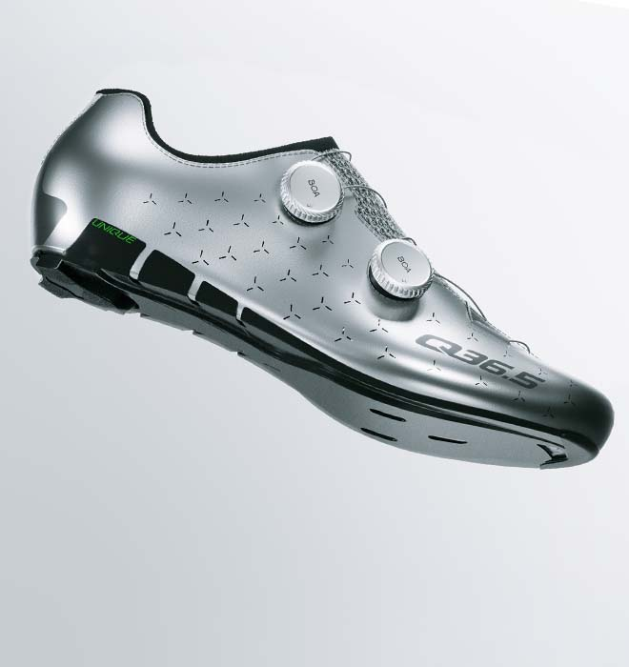
Q36.5 bringt eine Neuauflage seines legendären UNIQUE-Schuhs auf den Markt: eine helle und glänzende Silver Edition.

Die Unique Shoes Silver Edition mit BOA® Fit System aus Aluminium und stabilisierender Einlegesohle powered by SOLESTAR, zusätzliche Merkmale dieser Edition, sind perfekt abgestimmt, um das volle Potenzial zu entfalten.

Die Unique-Schuhe sind konzipiert, um eine optimierte Steifigkeit zu bieten. Dank des Zonen-Mapping-Designs der Karbonfaser-Außensohle, das Flexibilität bietet, spürt man bei lange Touren keinen Sehnendruck, sondern eher ein Gefühl der Erleichterung und weniger Muskelüberlastung.

Technische Daten der Silver Edition:

- Das SILVER MICROFIBER Oberteil, ein unglaublich atmungsaktives, einteiliges Obermaterial - 1 mm dicker Mikrofaser bestehend. Keine Zunge, keine Druckstellen für eine sockenähnliche Passform.

- SOLESTAR-Einlegesohlen bringen den Fuß in die optimale neutrale Position, für verbesserten Komfort, Stabilität und Vortrieb, für bessere Leistung und null Energieverlust. Sie bieten ein Gefühl der Erleichterung und geringerer Muskelüberlastung.

- Aluminium BOA® Fit System ist ein schnelles, technologisches System mit lebenslanger Garantie. Es ist mühelos und präzise anpassbar und bietet Mikroverstellbarkeit in beide Richtungen.
Die Druckverteilung über Rist- und Vorfußzone sorgt für uneingeschränkten Komfort.

Made in Italy

Unique: die ersten body-mapped Radschuhe.
Unique ist ein Schuh, der aus der Analyse der Daten verschiedener Fußzonen entwickelt wurde, handgefertigt mit dem Ziel, die Leistung des Radfahrers zu verbessern.
Die Idee zu den UNIQUE™ -Schuhen wurde im Herzen der Dolomiten geboren und von einem Netzwerk von Spezialisten auf dem Gebiet der Sportschuhe entwickelt.
Q36.5 hat mit den erfahrensten italienischen Modellbauern und renommierten Partnern wie BOA zusammengearbeitet, um einen einzigartigen Radschuh zu entwerfen, der das Image von Q36.5 und ihre extreme Vision des Radsports zum Ausdruck bringt.
Die Gestaltung des Q36.5-Schuhs ist eine moderne Vision der Form eines Radschuhs; die Ferse, der Umfang und der Rist sind sehr eng und umranden den Fuß präzise, die Spitze ist bequem und folgt der Dynamik des Fußes beim Tretvorgang am besten.
Die UNIQUE-Schuhe bieten das perfekte Gleichgewicht zwischen Halt, Komfort und Atmungsaktivität. Dies sind die ersten körpergerechten Radschuhe, die für jeder Art von Abenteuer entwickelt wurden, egal ob Schotter, MTB oder Cyclocross.

Preise:
- Adventure €380
- Road €450

----
Über Q36.5
Q36.5 wurde im Sommer 2013 von Luigi Bergamo und seiner Frau Sabrina Bergamo Emmasi gegründet. Beide sammelten zwanzig Jahre lang Erfahrung auf höchster Ebene im radsportbekleidungs Segment und wollen mit Q36.5 ihre ganz persönliche Sicht von innovativer und rein auf Leistung ausgerichteter Radsportkleidung zum Ausdruck bringen. Q36.5 ist weniger eine Marke und vielmehr ein Instrument für kontinuierliche Experimentation und Innovation". Jedes Bekleidungsstück der Q36.5 Essential Kollektion ist kompromisslos für Puristen des Radsports entwickelt worden, die diesen Unterschied zu schätzen wissen. In Zusammenarbeit mit führenden Unternehmen der italienischen Textilindustrie werden die Leistungseffizientesten Gewebe der Welt entwickelt. Die meisten bei der Q36.5 Essential Collection eingesetzten Materialien wurden im Q36.5 Studio gemeinsam mit erstklassigen italienischen Textilherstellern exklusiv entwickelt.

KONTAKTE Q36.5
Gloria Robuschi, Communication Manager Q36.5
Via Innsbruck 33
39100 Bozen - Italien
Phone: +39 0471 285169
gloria@q36-5.com
q36-5.com

Pressestelle VITAMINA C
Daniele Carli, Vitamina C
Via Claudio Beaumont 42
10138 Torino - Italien
Phone: +39 011 2388439
backoffice@vitaminac.net
www.vitaminac.net

